ООО «Тюмень Водоканал»  ул. 30 лет Победы., д. 31,  г. Тюмень, 625007  Телефон: +7 (3452) 540940  E-mail: tmn@rosvodokanal.ru  tyumen.rosvodokanal.ru  ИНН 7204095194 / КПП 720301001 | 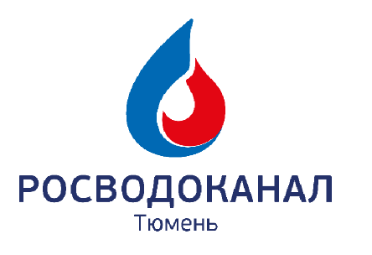
Генеральному директору
ООО «Тюмень Водоканал»
О.А. Сарбаевой
от ____________________________
____________________________

Я, ____________________________________________________________________
(ФИО владельца сети)
Телефон: ______________________________________________________________
владелец земельного участка с К/Н ______________________________ по адресу: _______________________________________________________________________ _______________________________________________________________________
паспортные данные: _____________________________________________________
_______________________________________________________________________
даю свое согласие на подключение к сети водоснабжения/водоотведения
(нужное подчеркнуть)
d_________мм по ул. _____________________________________________________
(описание местоположения сети)
_______________________________________________________________________

без права передачи разрешения на подключение объектов третьих лиц
с правом передачи разрешения на подключение объектов третьих лиц
(выбрать подходящий пункт)
_______________________________________________________________________
(кому, ФИО)
владельцу объекта: ______________________________________________________
(наименование подключаемого объекта)
расположенного на ЗУ с К/Н ____________________________________ по адресу: ______________________________________________________________________________________________________________________________________________
(адрес земельного участка и объекта, который подключается)

Дата Подпись

